Mise en production MELODY

Pour s’assurer d’une bonne mise en production, il est possible d’imprimer la checklist en fin de document et de cocher au fur et a mesure.

# STRUCTURE

5 espaces autonomes qui doivent le rester. Et assurer une compatibilité de leur structure et de leurs appels externes pour leur permettre d’évoluer indépendamment.

**Solr**

**APACHE**

**PHP**

**(Service)**

**WINDOWS**

**INDESIGN**

**(Service)**

**BASE DE DONNEES**

**POSTGRES**

**(Données)**

**SERVEUR DE FICHIERS**

**(Données)**

# J-3 : Annonce

Alerter les utilisateurs de la coupure en affichant le message d’annonce sur la page de connexion ({instanceuURL}/www/login.php) plusieurs jours avant l’intervention.

Le code se trouve dans le <div class=’login’

# H-1 : Sauvegarde

### BackOffice (php/apache)

Rien à faire car les fichiers sont versionés grâce à SVN

### Services Indesign (windows)

Faire une archive (zip) des dll et des scripts se trouvant dans MelodyManager/bin

### Base de données

Sauvegarde de la base de de données :

### Données (serveur de données)

Dans certains cas de mise à jour lourde, il sera nécessaire de prévoir une sauvegarde du serveur de fichier

### Solr

Rien à faire

# SEQUENCE DE MISE EN PRODUCTION

L’update d’un des espaces doit assurer la compatibilité avec les autres espaces et leurs versions.

Pour la mise en production, suivre les étapes suivantes :

## Arrêter Melody

1. Se connecter avec l’utilisateur [service@melody.fr](mailto:service@melody.fr) et ouvrir une fenêtre avec la liste la liste des verrous de l’administration. Garder cette fenêtre ouverte.
2. Démarrer la maintenance :

La page {instanceURL}www/maintenance/ permet de lancer la maintenance :

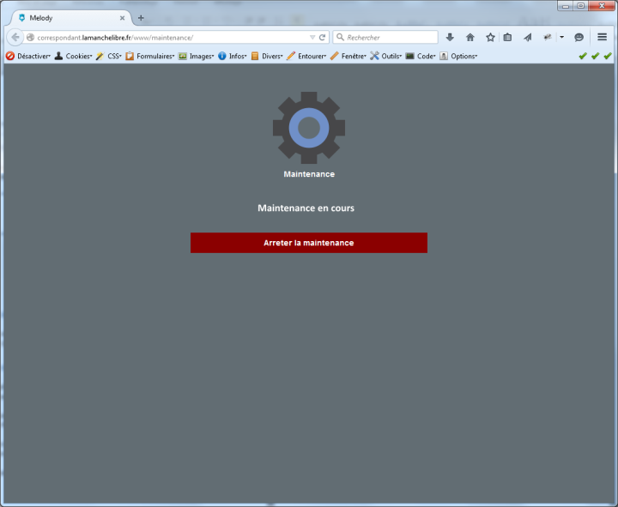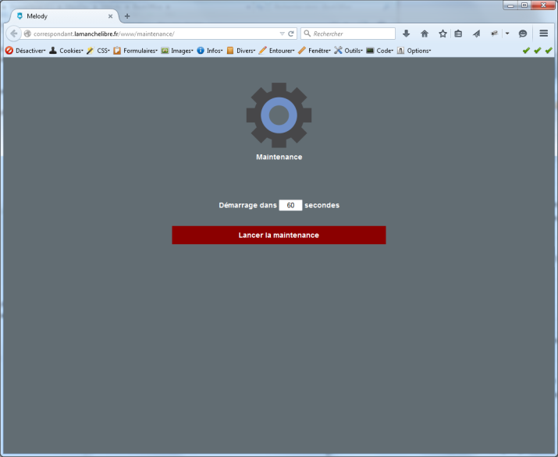

A partir de ce moment-là, où du délai rentré (en secondes) :

* Le login n’est plus possible « connexion impossible – Maintenance en cours »
* Les utilisateurs connectés vont être déconnectés au cours de leur navigation (compter un délai de 10minutes)
* Il est important de garder une fenêtre connectée sur la liste des verrous de l’administration pour le suivi. Interface qui servira à faire sauter les verrous des derniers connectés au bout du temps imparti ou des anciens verrous qui traineraient dans le système. [dans le temps il faut que l’on configure une connexion possible par notre utilisateur Service, même en période de maintenance]

1. Coupure de service et nettoyage des verrous

Sur la page de verrous, débloquer les verrous en commençant par les plus anciens. Attention aux verrous récents car peut être qu’un utilisateur est encore en train de travailler. Attention aux verrous Indesign, il ne faut pas les débloquer depuis l’interface tant qu’il n’y a pas eu confirmation des utilisateurs

## Mise à jour des fichiers

### BackOffice (php)

Sur le serveur Apache :

Se positionner sur le répertoire Melody ( /var/www/{instanceMelody} )

Exécuter svn_update en sudo

Récupérer la version souhaitée

Certains fichiers de configuration hors svn seront peut-être à modifier en fonction des versions passées (conf.xml - api/core/init.php –…)

### Postgres

Suivant les versions récupérées, il peut y avoir des scripts SQL à lancer. S’ils existent, ils se trouvent dans Melody/_dataBaseDump

Aller dans le SVN et remonter une par une les révisions depuis l’ancienne révision du client jusqu’à la plus récente. Pour chaque révision, vérifier s’il existe un script SQL et le lancer sur la base de données du client depuis pgAdmin, sauf indication contraire dans le message de log de la révision ou dans le script SQL.

### SOLR

Si besoin de ré indexation (pour savoir si besoin, voir le log svn), sur le serveur Apache : Se positionner dans le répertoire {instanceURL}/tools/SolrMultipleIndexation/ et éxécuter ./reIndexAll.sh

Si besoin de mise à jour : Voir page 5 « Mise à jour Solr »

### Windows

Dans le dossier MelodyManager/bin (se trouvant sur c:/ ou e:/). Créer un dossier _nextVersion. On copie/colle la dernière version des binaires depuis \\cubitus\Intranet\Softwares\DAJ\Melody .

Recopier les répertoires Scripts/ et Xsls/ dans le dossier MelodyManager/bin et valider le remplacement des fichiers existants à la demande.

Recopier le contenu du répertoire Release/Serveur/ dans le dossier MelodyManager/bin et valider le remplacement des fichiers existants à la demande.

~~Seul le dossier script et les fichiers .dll et .pdb dans le dossier Release nous intéressent.~~

Si besoin est, lancer les scripts ImportCartons.bat, ImportGabarits.bat et ImportTemplate.bat.

## Reprise de service

Il suffit alors de lever la maintenance via la page {instanceuURL}www/maintenance/



Faire un test de connexion pour confirmer que cela fonctionne

Si le fichier {instanceuURL}/www/login.php n’a pas été impacté par la mise à jour, il faut faire un svn revert dessus pour revenir à la version svn et supprimer ainsi l’annonce.

### Réveiller MelodyManager

Au premier démarrage MelodyManager mets quelques instants pour se lancer. Pour éviter qu’un client ne se confronte à cette lenteur il est conseillé de régénérer un article. Pour cela, il suffit de prendre n’importe quel article, ne faire aucune modification dessus et le sauvegarder.

### Tests

Tester que les fonctionnalités critiques ne soient pas impactés. Tester que les nouvelles fonctionnalités fonctionnent.

### Mail d’information

Envoyer un mail au client, décrivant les nouvelles fonctionnalités et les corrections ajoutées par la mise à jour.

### Mise à jour SOLR

Cette opération consiste à mettre à jour les fichiers « schema.xml » et « solrconfig.xml ».

Pour chacun des deux, suivre les instructions suivantes :

Se connecter sur le serveur php du client.

Aller dans le dossier /var/www/CLIENT/solr_conf

Taper la commande *scp file user@serverSolr:file*

Avec *file* : nom du fichier

*User* : nom d’utilisateur du serveur Solr du client

*serverSolr* : nom du serveur Solr du client

Se connecter ensuite au serveur Solr du client

Aller dans le dossier suivant :

Solr Mediactive : /opt/solrLucidWorks/conf/solr/cores/CLIENT/conf

Solr Paris :

Solr LML :

Taper la commande *sudo mv /home/daj/schema.xml .*

Redémarrer ensuite Solr

Commandes : *sudo service solr stop*

*sudo service solr start*

* Services Indesign (Windows) : Faire une archive des dll et scripts se trouvant dans MelodyManager/bin
* En cas de mise à jour lourde, faire une sauvegarde du serveur de fichiers.
* Arrêter Melody
  + Se connecter avec l’utilisateur [service@melody.fr](mailto:service@melody.fr)
  + Ouvrir la liste des verrous de l’administration (garder cette fenêtre ouverte)
  + Démarrer la maintenance via {instanceURL}/www/maintenance
  + Sur la page des verrous, débloquer les verrous en commençant par les plus anciens (pour les verrous Indesign, attendre confirmation des utilisateurs)
* Mise à jour des fichiers
  + BackOffice (php) : Serveur Apache
    - Se positionner sur le répertoire Melody (/var/www/{instanceMelody})
    - Exécuter *sudo svn_update*
    - Récupérer la version souhaitée
  + Postgres
    - Se positionner dans Melody/_dataBaseDump
    - S’il y a des scripts SQL, les lancer sur la base de données de Melody depuis pgAdmin
  + SOLR (si besoin de réindexation sur le serveur Apache -> voir log SVN)
    - Se positionner dans {instanceURL}/tools/SolrMultipleIndexation/
    - Exécuter ./reIndexAll.sh
  + Windows
    - Aller dans le dossier MelodyManager/bin (dans C:/ ou E:/)
    - Créer un dossier _nextVersion
    - Copier-coller la dernière version des binaires depuis le dossier //cubitus/Intranet/Softwares/DAJ/Melody (seuls le dossier ‘script’ et les fichiers .dll et .pdb nous intéressent)
    - Déplacer ensuite le contenu du dossier _nextVersion dans le dossier MelodyManager/bin.
    - Si besoin est, lancer les scripts ImportCartons.bat, ImportGabarit.bat et ImportPageTemplates.bat
* Reprise du service
  + Lever la maintenance via la page {instanceURL}/www/maintenance/
  + Faire un test de connexion
  + Si le fichier {instanceURL}/www/login.php n’a pas été impacté par la MAJI, faire un svn revert dessus pour revenir à la version svn et supprimer l’annonce
* Réveiller MelodyManager
  + Régénérer un article (faire une recherche, ouvrir un article et le sauvegarder)
* Mettre à jour le fichier « Melody Version Instance » dans le drive.
* Envoyer le mail d’information au client.